
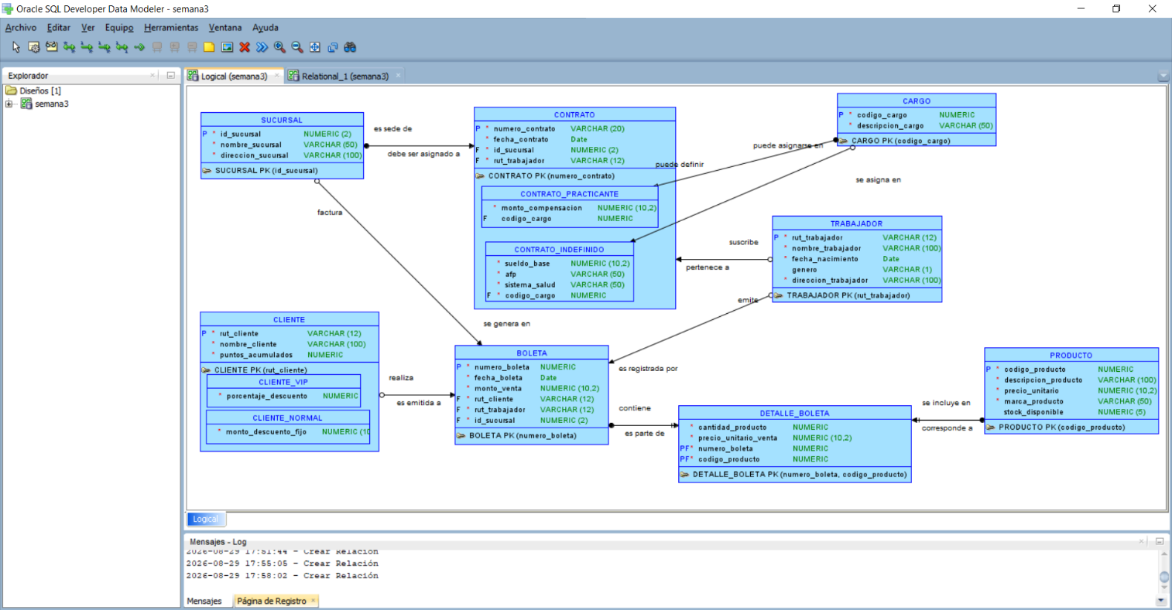

Semana 3
Modelamiento de Bases de Datos

Formato de respuesta
Nombre estudiante: Matias Altamirano
Asignatura: Modelamiento de bases de datos | Carrera: Analista programador computacional
Profesor: Cristian Andres Carreño Villarroel | Fecha: 29/08/2026

Descripción de la actividad
En esta tercera semana, realizarás una actividad sumativa individual llamada "Modelando jerarquía entre entidades", donde deberás dar solución al caso de negocio planteado, desarrollando un Modelo Entidad-Relación-Extendido (MER-E) basado en un contexto de la vida real. En esta actividad, será necesario que:
- Identifiques todas las entidades, los supertipos y subtipos con sus atributos identificadores, atributos obligatorios y opcionales.
- Identifiques las relaciones entre las entidades.
- Analices y determines los tipos de datos más adecuados para cada atributo, así como su dominio.

Instrucciones específicas
Para llevar a cabo la actividad sumativa de la semana, a continuación te presentaremos el
contexto de negocio que deberás analizar en detalle:
CONTEXTO CASO: Compañía HiLogic Solutions
HiLogic Solutions es una empresa especializada en la comercialización de productos y servicios tecnológicos, con el objetivo de satisfacer las necesidades tanto de empresas como de consumidores individuales. En un mercado caracterizado por la constante innovación, HiLogic se ha consolidado como un actor clave, ofreciendo soluciones tecnológicas avanzadas en áreas como hardware, dispositivos móviles y equipos de comunicación.
Actualmente la empresa ofrece una variedad de productos de tecnología a un muy buen precio, tales como: PC, teléfonos celulares, módems, notebooks, impresoras, dispositivos tecnológicos, y una variedad de accesorios, que ofrece en ocho sucursales ubicadas estratégicamente. Existe la posibilidad de abrir cinco nuevas sucursales en los próximos años.
En los últimos periodos de facturación, la compañía ha enfrentado diversos problemas relacionados con la cuadratura de los ingresos por ventas y en las comisiones asociadas a ventas que eventualmente se asignan a vendedores y supervisores contratados. Por este motivo, ha decidido recopilar la información relevante para implementar una base de datos de calidad en el corto plazo.
Para esta fase del desarrollo, se solicita la generación del modelo Entidad-Relación Extendido (MER-E), según los requisitos de negocio detallados a continuación.
Reglas de negocio:
- La compañía tiene 8 sucursales ubicadas en distintas comunas. De las sucursales se requiere almacenar el “número de sucursal” que identifique a cada una de ellas, el nombre y la dirección completa. El nombre de la sucursal no puede repetirse en la base de datos.
- La compañía vende diferentes productos que se identifican por un código numérico, una descripción, un valor (precio unitario que puede estar entre los 2 mil pesos hasta los 5 millones de pesos), marca del producto y el stock disponible en la bodega. La cantidad de productos en bodega no puede superar las 3.000 unidades.
- Los clientes pueden adquirir del orden de 5.000 productos distintos en cualquiera de las sucursales disponibles.
- Cuando el cliente realiza una compra el vendedor le debe emitir una boleta con el siguiente detalle: número de boleta, fecha de boleta, monto de venta, cantidad de productos.
- Con el tiempo, los clientes acumulan puntos en función de las compras realizadas, lo que permite clasificar a dos tipos de clientes. Según el puntaje acumulado, se identifica al Cliente VIP, quien recibirá un porcentaje de descuento (entre 1% y 99.9%) en futuras compras. Por otro lado, los clientes Normales recibirán un descuento fijo en pesos, que se aplicará en la siguiente compra y tendrá un límite máximo de 20.000 pesos.
- Los trabajadores contratados pueden tener un sólo cargo en la empresa, tales como: administrativo, gerente, supervisor, jefe de área, vendedores, etc. Debe registrarse en el contrato a qué sucursal pertenecerán, que es parte de la identificación de contrato. No se debe permitir que un trabajador se cambie de sucursal, debe permanecer en la sucursal que lo contrató.
- Existe un listado de quince cargos en la empresa tipificados con código numérico y una descripción. Se sabe que hay cargos aún no han sido asignados.
- Está la posibilidad que un trabajador sea recontratado por la compañía en otra fecha posterior y en otra sucursal, para lo que habría que realizar un nuevo contrato.
- La empresa en los últimos años está recibiendo alumnos pasantes para capacitarlos en ventas, a los que se le realiza un contrato diferente al resto de los trabajadores con contrato indefinido (ver vista de usuario). Por ejemplo: los practicantes pueden o no tener un cargo asignado, en cambio a los trabajadores con contrato indefinido se les debe registrar un cargo, una AFP, y un sistema de salud. Revisa en detalle la siguiente vista de usuario, para observar las diferencias contractuales.
Figura 1
Vista de usuario: los espacios que no se rellenaron son optativos
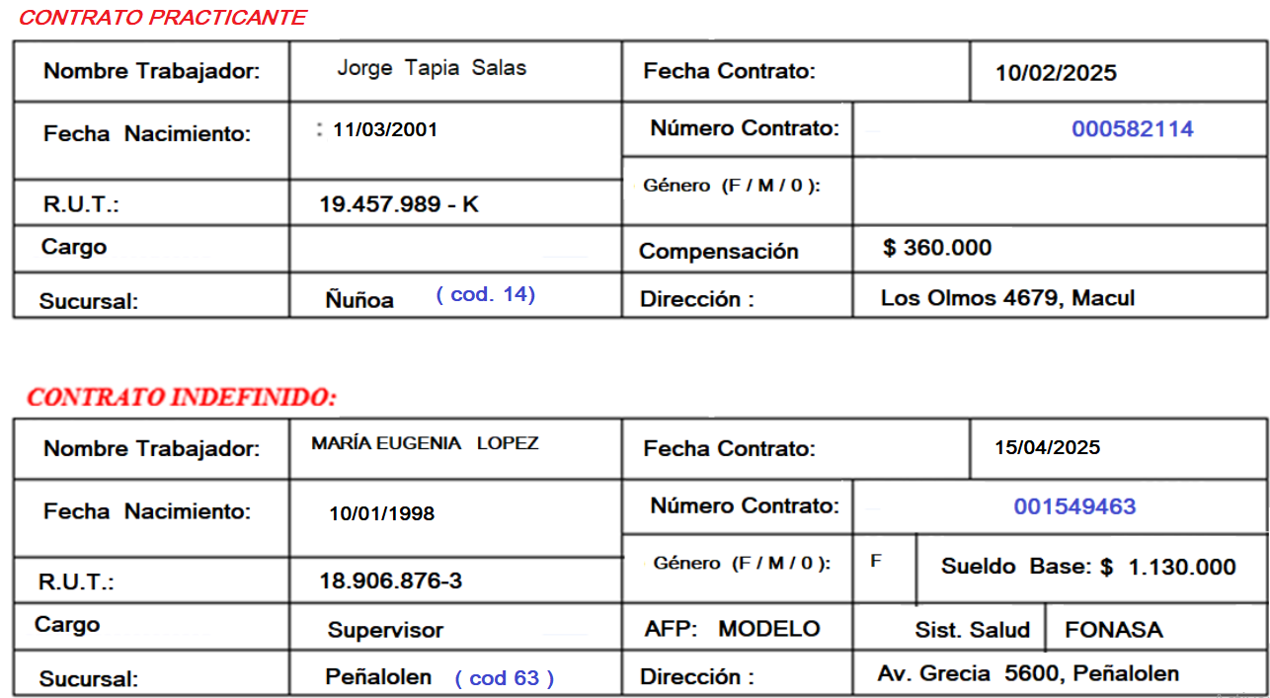
Nota. La imagen muestra la vista de usuario de tipos de contratos.

Instrucciones de entrega
Paso 1: Para llevar a cabo este proceso, tendrás que utilizar la herramienta Oracle SQL Data Modeler, disponible de descarga a través del siguiente enlace:
https://www.oracle.com/database/sqldeveloper/technologies/sql-data-modeler/download/

Cuando tengas lista tu solución, deberás adjuntar en este documento dos capturas de:
- Modelo Entidad-Relación (MER) solicitado en notación Barker.
- Modelo en notación de Bachman o Ingeniería de la Información para apreciar los tipos de datos.
Ejemplos:
Modelo Entidad-Relación (MER) | Modelo en notación de Bachman o Ingeniería de la Información
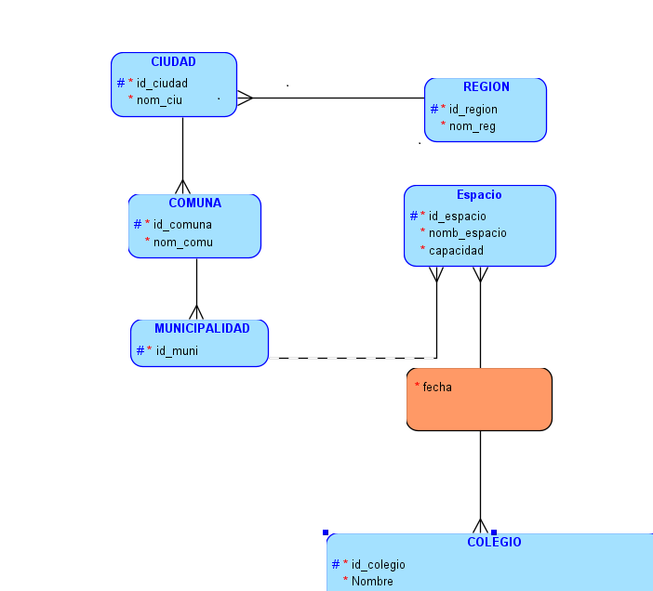 | 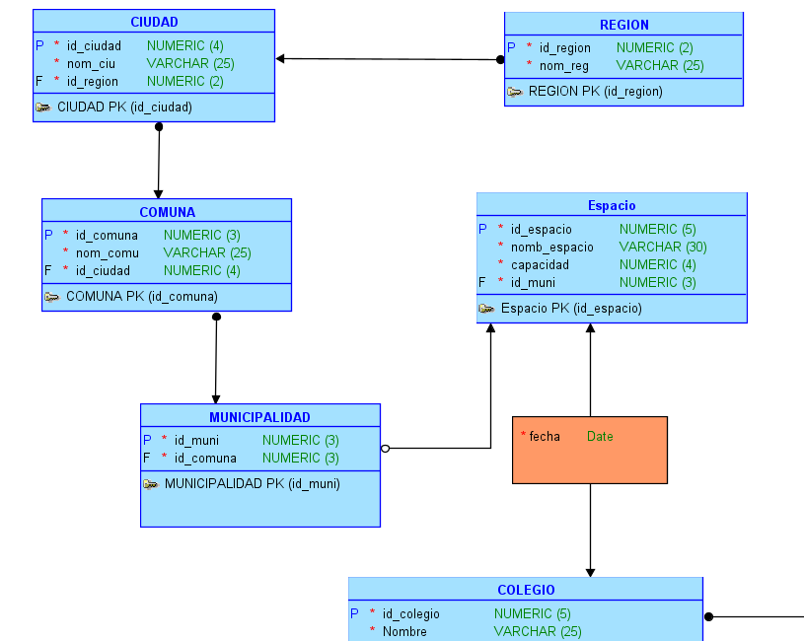

Adjunta tus evidencias en esta parte:

Modelo Entidad-Relación (MER):

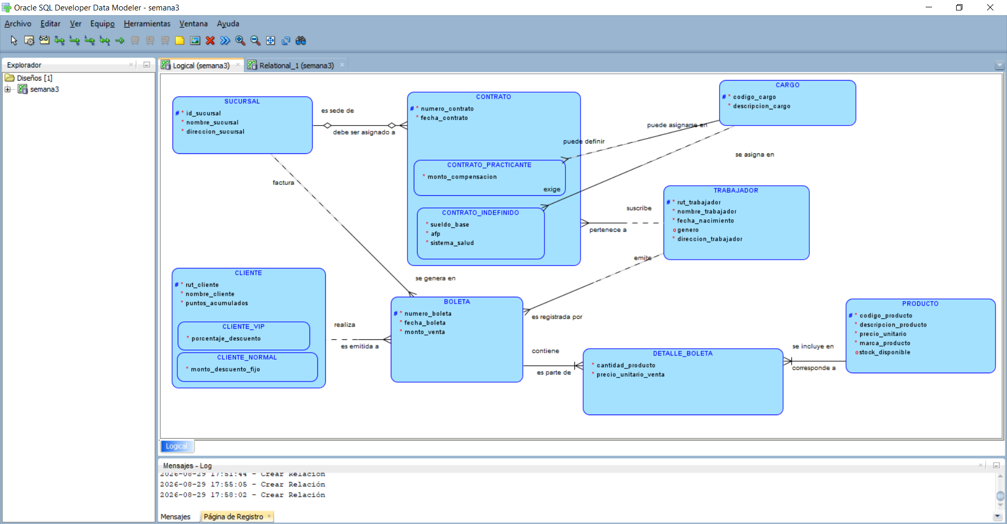

Modelo en notación de Bachman o Ingeniería de la Información:
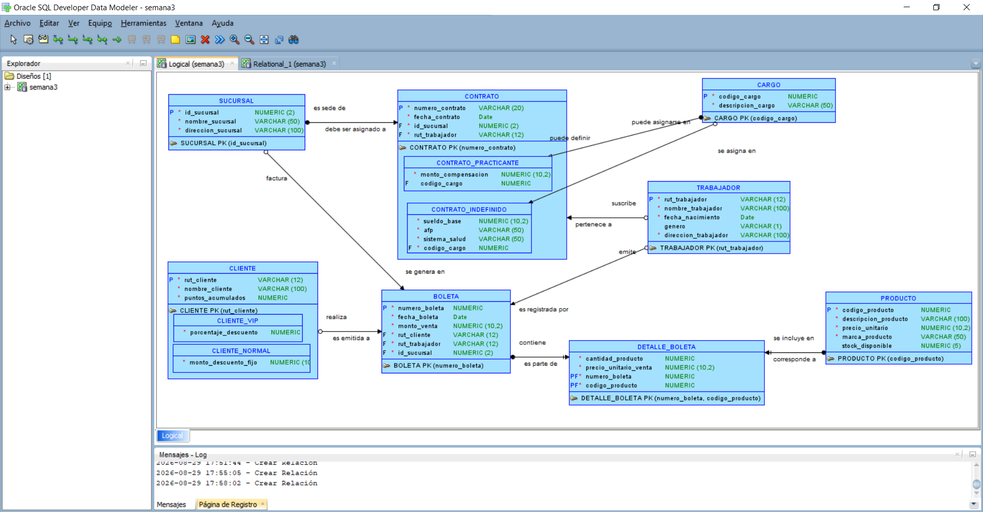

Paso 2:
Además, tendrás que descargar el resultado y generar un archivo DMD y una subcarpeta.
Para ello, tendrás que hacer clic en la opción “Guardar como” del menú “Archivo”, lo que desplegará el submenú que se ilustra en la siguiente imagen:
Figura 2
Cómo guardar Diseño en un archivo .dmd
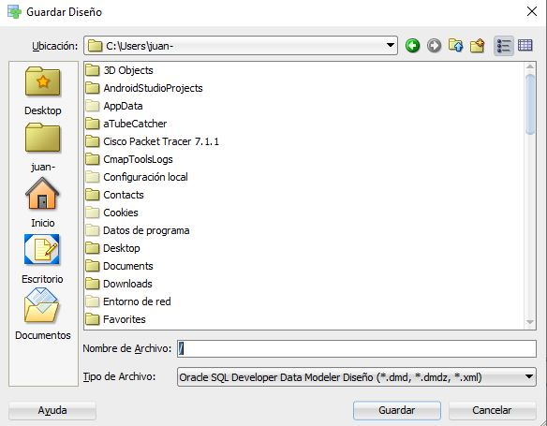
Nota. Ejemplo de diseño guardado como archivo .dmd con sus respectivas subcarpetas. Oracle. (s.f.). Oracle SQL Developer Data Modeler [Software]. Oracle. https://www.oracle.com/cl/database/sqldeveloper/technologies/sql-data-modeler/
Figura 3
Ejemplo de archivos de diseño generado con SQL Developer Data Modeler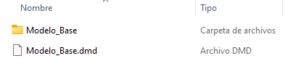
Figura 4
Contenido estándar de la subcarpeta generada del ejemplo (Modelo_Base)
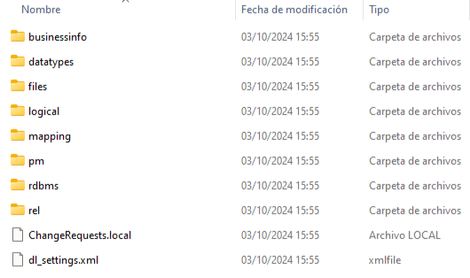
Nota. La figura muestra el contenido detallado de la carpeta de recursos asociada a un modelo de Oracle Data Modeler. Oracle. (s.f.). Oracle SQL Developer Data Modeler [Software]. Oracle. https://www.oracle.com/cl/database/sqldeveloper/technologies/sql-data-modeler/

Paso 3: Una vez generado el archivo .dmd y su subcarpeta correspondiente, todo este contenido debe comprimirse en un solo archivo ZIP o RAR.
Figura 5
Contenido del archivo comprimido
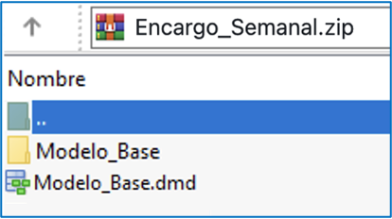
Nota. La figura muestra la estructura interna del archivo comprimido Encargo_Semanal.zip. Oracle. (s.f.). Oracle SQL Developer Data Modeler [Software]. Oracle. https://www.oracle.com/cl/database/sqldeveloper/technologies/sql-data-modeler/
Paso 4: Este documento Word deberás subirlo al repositorio GitHub (sin comprimir). Si no has creado tu cuenta aún, puedes hacerlo a través del siguiente enlace:
https://github.com/
Figura 6
Repositorio en GitHub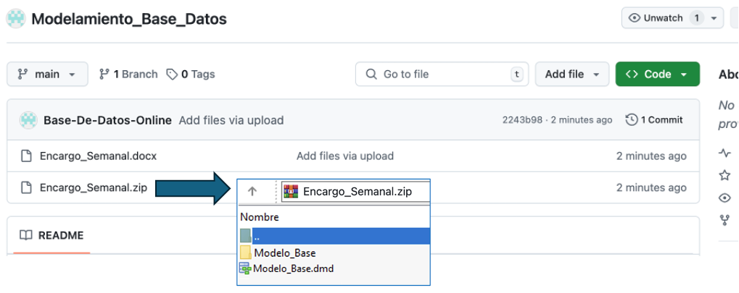
Nota. Ejemplo genérico de archivos cargados en el repositorio GitHub. GitHub (s.f.). GitHub. https://github.com/
Paso 5: Posteriormente, desde el repositorio, deberás generar un enlace de tu proyecto:
Figura 7
Enlace de proyecto GitHub 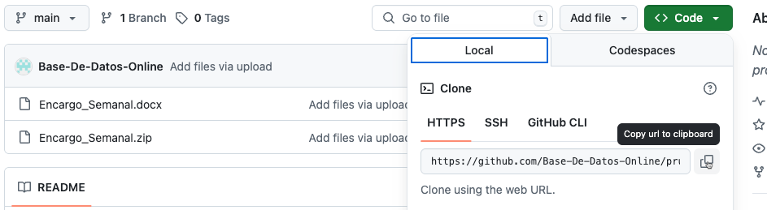
Nota. Ejemplo genérico de donde se extrae un enlace en GitHub. GitHub (s.f.). GitHub. https://github.com/
Paso 6: Finalmente, deberás subir al AVA este documento Word sin comprimir (con las capturas Barker y Bachman o Ingeniería de la información) y el enlace de tu repositorio GitHub en la sección “Entrega”.
Figura 8
Visualización de entrega en el AVA
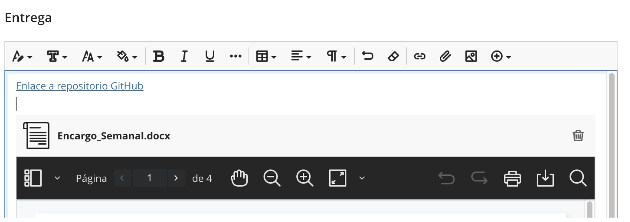



Reservados todos los derechos Fundación Instituto Profesional Duoc UC. No se permite copiar, reproducir, reeditar, descargar, publicar, emitir, difundir, de forma total o parcial la presente obra, ni su incorporación a un sistema informático, ni su transmisión en cualquier forma o por cualquier medio (electrónico, mecánico, fotocopia, grabación u otros) sin autorización previa y por escrito de Fundación Instituto Profesional Duoc UC La infracción de dichos derechos puede constituir un delito contra la propiedad intelectual.

